Deckblatt frei gestaltbar
Bitte Titel des Konzepts und Ansprechpartner*innen angeben!
Hinweis: Alle blauen Texte dienen zur Orientierung und sind vor Abgabe zu entfernen. Deckblatt und Literaturverzeichnis zählen nicht zu der Seitenbegrenzung von max. 4 Seiten.

Problemstellung
Beschreibung der Problemstellung. Warum ist in dem entsprechenden Anwendungsfall eine Änderung der Mobilität notwendig?
Beispielbild:
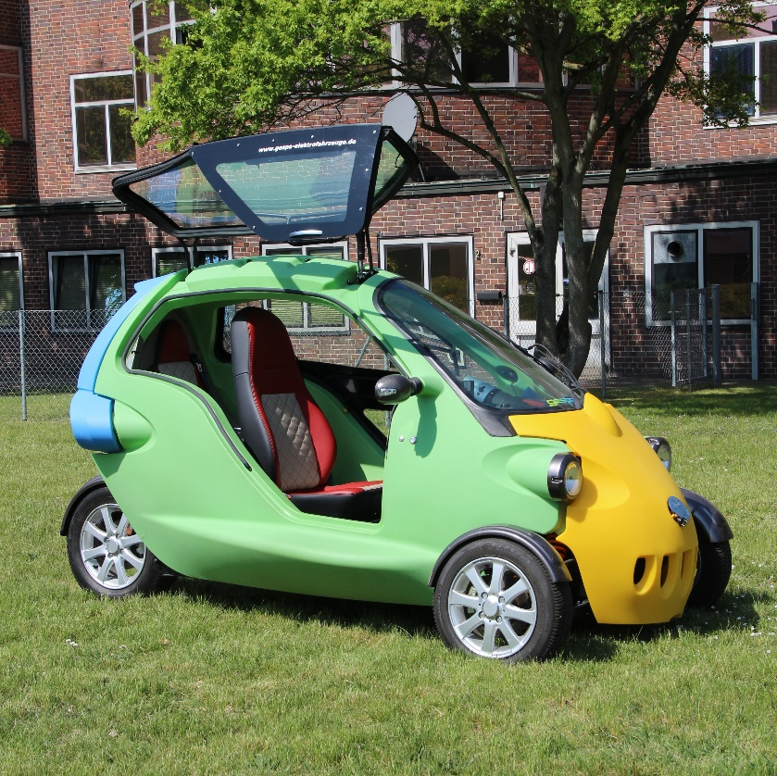
Abbildung 1: Bildtitel [1].

Beschreibung des Konzepts
Konkrete Beschreibung der Idee bzw. Maßnahmen [2].

Auswirkungen auf die Mobilität
Erläuterung der bei Umsetzung zu erwartenden Auswirkungen auf die Mobilität.

Abschätzung der Reduktion von CO2-Emissionen
Abschätzung der denkbaren Reduktion von CO2-Emissionen (in t (Tonnen) CO2-Äquivalent). Keine Angst vor groben Annahmen und Daumenwerten!

Umsetzungsplanung
Aufzählung der Schritte, welche erforderlich sind, um die Idee bzw. das Konzept zu realisieren.

Kostenabschätzung der Umsetzung
Grobe Abschätzung der Kosten in den jeweiligen Bereichen, welche bei einer Umsetzung der Idee betroffen wären.

Literaturverzeichnis
Alle verwendeten Quellen sind im Literaturverzeichnis aufzuführen.
[1]: Autor (Jahr): Titel, Seiten.
[2]: Autor (Jahr): Titel, URL, aufgerufen am: TT.MM.JJJJ.

